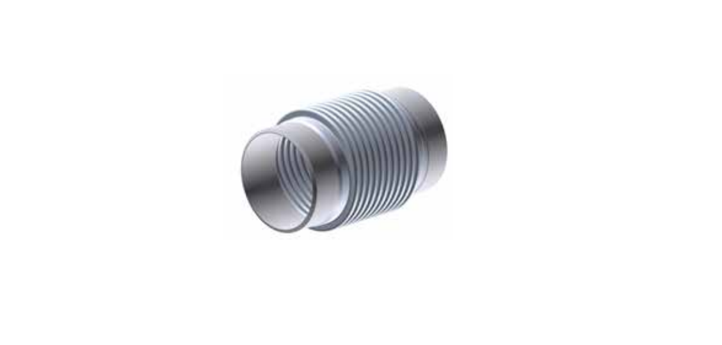
ОСЕВЫЕ КОМПЕНСАТОРЫ состоят из сильфона и фланцевых
или приварных патрубков. Данные компенсаторы поглощают
осевые перемещения и должны быть установлены между двумя
неподвижными опорами.

